序 号 广西科技大学 2014 — 2015 学年第 一 学期期末考试
概率论与数理统计 试题（ B卷）
考试班级 全校相关班级 学生总数 印数 考试时间 120 分钟
考生注意： 出题教师 出题组 审核人（签名）
1.院别、班别、 学号、姓名要填写准确、工整。
30
题 分
得 分
题 号 | 一 | 二 | 三 | 四 | 五 | 六 | 七 | 总 分
评 分
评 卷 人
- 填空题(本大题共10小题，每小题3分)

1. 设则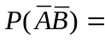 .
2. 设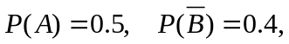 与独立，则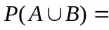 .
3. 将一枚硬币抛掷4次，则至多出现3次正面的概率为 .
4. 有10件产品，其中2件次品，从中任意取2件产品，这2件产品中至少有1件正品的概率为 .
5. 设相互独立，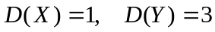, 则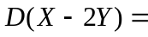 .
6. 设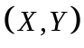的概率密度函数为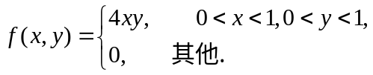
则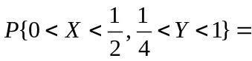 .
7. 设随机变量的分布律为

 | 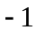
 | 0.2 | 0.2 | 0.6
则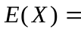 ,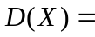 .
8. 已知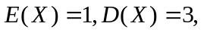则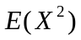= .
9. 设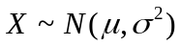, 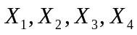是总体的一个样本.设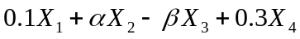
为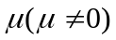的无偏估计,则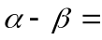 .
10.设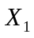,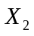,…,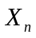是总体的一个样本, 为样本均值, 是样本方差.则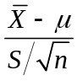服从自由度为 的 分布.

2.考试作弊者，本门课程成绩以零分记，并取消补考资格，同时给予留校察看以上处分。第二次作弊者，给以勒令退学或开除学籍处分。
院 别

班 别

学 号

姓 名

装订线内
不要答题

第1页（共4页）
二、一批晶体管元件中，一等品占95%，二等品占4%，三等品占1%，它们
能工作6000小时以上的概率分别为0.9, 0.2, 0.1.
(1)求任意取一元件能工作6000小时的概率；
(2)已知从中取出的一个元件能工作6000小时以上，求它是二等品的概率.

三、箱中有4个红球与3个白球,今从箱中任取出4个球,以表示取出的4球中的白球数.
(1)求的分布律;(2) 求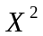的分布律;(3)求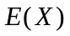与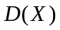.

12
题 分
得 分

12
题 分
得 分

第2页（共4页）
12
题 分
得 分
四、设二维随机变量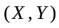的联合概率密度函数为
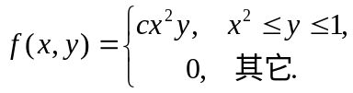
(1) 求；(2)求边缘概率密度函数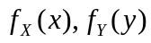；(3)判断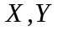是否相互独立.

五、设连续型随机变量具有概率密度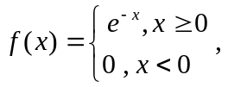
求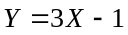的分布函数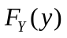与概率密度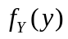.

12
题 分
得 分

第3页（共4页）
12
题 分
得 分
六、某次概率统计课程考试的成绩服从正态分布，从中随机地抽取36位学生成绩，算的平均分为66.5，标准差为15分，在给定显著性水平下，是否可认为全体学生的平均分为70分？（）

七、设总体的概率密度为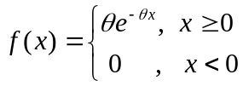, 其中为未知参数.
若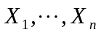是来自总体的简单样本，试求的极大似然估计.

10
题 分
得 分

